Subprefeitura Ipiranga

COMITÊ BAIRRO AMIGO DO IDOSO - IPIRANGA

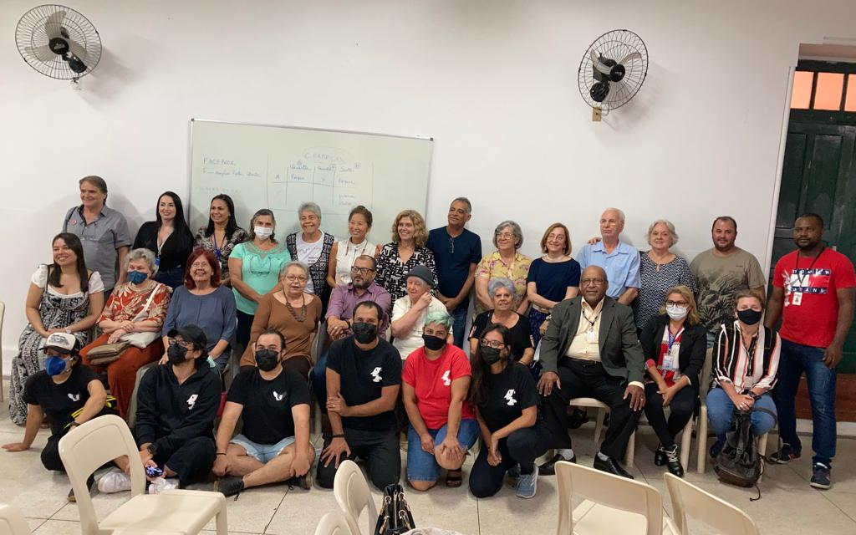
Somos o Comitê do idoso do Ipiranga, temos como objetivo fomentar e criar políticas públicas que garantam o envelhecer com qualidade de vida de todos os munícipes dos nossos distritos.
Nossa MISSÃO é estimular e propor, através do diálogo e da participação, políticas públicas que garantam um envelhecimento ativo e qualidade de vida para os moradores do Ipiranga.

Histórico
Escrito por Malu Alencar em 6 de abril de 2022
HISTÓRICO
Origem do Bairro Amigo do Idoso

A ideia de se criar o Bairro Amigo do Idoso, nasceu com o médico brasileiro, Alexandre Kalache, que desde 1976, quando fazia o mestrado em Saúde Social na Universidade de Londres, começou a se preocupar com o envelhecimento dos seres humanos.

Quando dirigente da OMS, lançou o Programa Global do Envelhecimento e Saúde da organização e em 2005, no Congresso Internacional de Gerontologia que aconteceu no Rio de Janeiro, lançou a ideia de fazer um estudo piloto no bairro que nasceu, Copacabana Amiga do Idoso. Lançou a ideia e deu certo.

Várias cidades do mundo se candidataram para fazer parte do projeto piloto, entre elas importante citar: Tóquio, Xangai, Londres, Nova York, Melbourne, Genebra, Liverpool, Nova Delhi, Nairobi, Istambul, Buenos Aires, Cidade do México, Rio de Janeiro.... foram 35 cidades que se cadastraram.

Portanto o projeto “Bairro Amigo do Idoso”, “Cidade Amiga do Idoso”, é recente, menos de 20 anos....

O projeto que ora discutimos e queremos implantar aqui no Ipiranga, nos foi trazido por Flávio Passaia, entusiasmado com a proposta de Eduardo Meyer, idealizador do projeto Trabalho 60+ e que criou a proposta “Higienópolis – Bairro Amigo do Idoso”
E no dia 18 de janeiro deste ano, em reunião coordenada por Gilberto da Silva, a Subprefeitura, através do Eng. Almeida, abraçou a proposta e hoje aqui estamos discutindo a Portaria, que tornará o Ipiranga mais um Bairro Amigo do Idoso.

Os bairros da cidade de São Paulo, que já implantaram o projeto são:
1ª: Vila Clementino – Saúde – com apoio da UNIFESP
2ª: BrasiMooca – Gerontologia – com apoio da USP Leste
3ª: Higienópolis – Consolação

Importante terminar essa apresentação com o depoimento de Eduardo Meyer:
“Muitos acreditam que o sonho de todos velhos é o de viajar, eu não tenho esse interesse de conhecer novos lugares, mas tenho interesse em conhecer pessoas, velhos de outros locais que pudéssemos trocar ideias, experiências... um turismo pessoal. Cada bairro tem suas características, daí importante que cada região tenha seu próprio projeto, o que NÓS, velhos ou idosos, podemos fazer para melhorar nossa cidade.”

Um dos pilares principais do programa Envelhecimento Ativo, é a PARTICIPAÇÃO.

RELATÓRIOS DE REUNIÃO

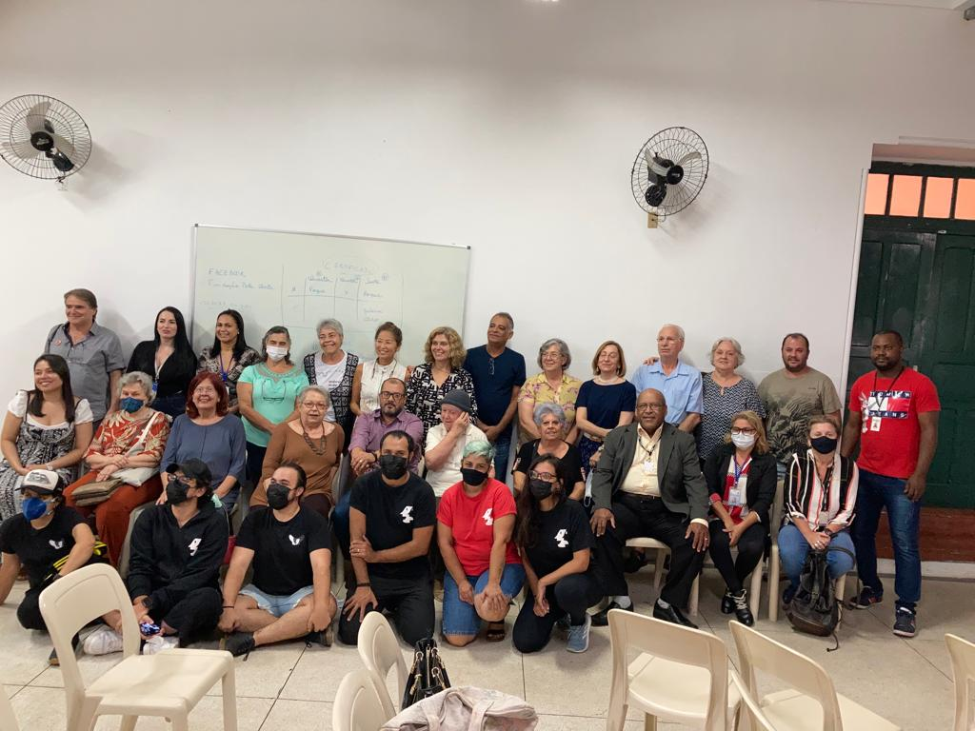

RELATÓRIO REUNIÃO
Escrito por Malu Alencar em 18 de janeiro de 2022

DATA: 18/01/22
LOCAL: Subprefeitura do Ipiranga

PRESENTES:
- Subprefeitura: Gilberto Silva
- 60+: Lilian Shibata e Eduardo Meyer
- Vozes do Ipiranga: Dalton Wang, Flávio Passaia e Malu de Alencar
CC: Adenair Vazz, Ana Elisa Bueno

PAUTA: Projetos vários e a importância do ano 2022

HISTÓRICO:

A reunião foi marcada com o Subprefeito Engo. Adinilson Almeida e Gilberto Silva, mas infelizmente o Sr. Almeida foi diagnosticado com covid e não pode comparecer.

O objetivo da reunião: viabilizar os projetos em andamento para as comemorações do bicentenário da Independência do Brasil entre as entidades 60+ e Vozes do Ipiranga com apoio da Subprefeitura

SUGESTÕES:

01- GILBERTO SILVA: Assessor Subprefeitura do Ipiranga
Importante resgatar costumes que aconteciam na década de 70;
a- Hasteamento das 3 bandeiras (Brasil, São Paulo e do Ipiranga) uma vez por mês no Parque da Independência
b- Resgatar o sentimento de brasilidade e da noção de se fazer parte de uma sociedade
c- Priorizar o que é o Ipiranga como bairro
d- O distrito do Ipiranga pode ser em breve alterado, já que há projeto de que a região do Cursino seja uma nova Subprefeitura
e- Sacomã: tem em sua origem uma identidade distinta da história do Ipiranga
f- Criar uma Academia de Letras do Ipiranga (como de Campos do Jordão)
g- Ipiranga é o Altar da Nação: resgatar esse slogan que antigos moradores diziam
h- Resgatar todos jornais, veículos de comunicação que existiam no bairro e se possível digitalizar para que a memória não se perca
i- Casa Ipiranguista (um projeto de várias pessoas)

02- EDUARDO MEYER: criador do grupo 60+ tem como foco valorizar o idoso da região do Ipiranga, para tal, sugeriu que a Subprefeitura fizesse um levantamento de todas associações, entidades, ONGs que trabalham com projetos que apoiem o idoso, pois muitas existem e não se comunicam, não se conhecem, não se falam. Importante esse cadastro que provavelmente o Bem Estar Social deve ter e facilitaria um projeto conjunto, ficaria muito mais fortalecido se todos se conhecessem e soubessem o que cada entidade/associação faz
a- Levantamento de todas entidades/associações/ONGs do Ipiranga
b- Ter um espaço ou sala no espaço da Subprefeitura ou outro local para efetivar os cuidados com os Idosos

03- LILIAN SHIBATA: grupo 60+ e estudiosa do tema Longevidade
comunicou que em setembro acontecerá o evento EXPO LONGEVIDADE é importante que se tenha noção do "tamanho", importante ter pronto o levantamento/cadastro das associações de "quem é quem e o que cada um faz" para que o evento tenha sucesso e resulte em ações positivas e concretas, com continuidade e não fique somente num evento.
a- Falou da necessidade de se fazer uma pesquisa na origem da criação da bandeira nacional que segundo consta tinha a palavra "Amor" junto com Ordem e Progresso
b- A importância de se resgatar a história de imigrantes que participaram da criação e identidade do bairro: árabes, judeus, japoneses, italianos....
c- A diversidade de credos religiosos: católicos, judeus, muçulmanos, orientais, ortodoxos....

04- FLAVIO PASSAIA: criador e gestor do Projeto Vozes do Ipiranga
Apresentou o organograma de quem é quem no projeto Vozes do Ipiranga e as responsabilidades de cada segmento:
a. Vozes: é a plataforma responsável pela comunicação do que acontecer no bairro através do Editorial, do Blog, do Portal, da revista digital, do registro de eventos (desportivos, culturais, artísticos, musicais, dança, etc), documentários, entrevistas
b. Vozes: será de responsabilidade da Subprefeitura com a participação de Associações ligadas a comunidade, empresas e entidades
c- A importância do Conde José Vicente e sua trajetória na construção do bairro
d- FUNSAI o que representa para o Ipiranga
e- As Mulheres do Ipiranga: Livro que será lançado provavelmente no mês de março/22
f- Casa Ipiranguista (um projeto de várias pessoas)
g- Quem é Quem: história dos nomes de ruas e logradouros públicos
h- Projeto Turismo Ipiranga que está organizando com Adenair e uma empresa luso-brasileira

05- MALU DE ALENCAR: Historiadora, faz parte do Easy Vos do Ipiranga
Contou de sua experiência em Campos do Jordão
a- Implantou o Museu de História Imagem e Som da cidade, gravando depoimentos de antigos moradores que contaram a saga da construção de uma nova identidade de uma cidade que era considerada hospital por causa da tuberculose
b- A importância de envolver os moradores no desenvolvimento da região, dando voz e participação da comunidade
c- A conscientização do empresariado e funcionários da importância do cliente, turista - daí a criação de uma Cartilha de Bom Atendimento
e- Conheça a História de seu Bairro: tenha orgulho do lugar que mora (daí a importância de se resgatar a origem dos nomes de ruas, da história do bairro, etc)
f- Museu da Pessoa: possibilitar que todos os moradores contem sua história através de depoimentos, fotos, documentos, etc...
g- Ter como base uma Fundação para abrigar todo projeto, para que não fique subjugado as alterações políticas, que é o maior problema que temos no Brasil, a falta de continuidade de propostas culturais, educacionais, etc.... daí a importância de uma fundação, como exemplo a FUNSAI
h- Sedimentar a importância do Ipiranga quanto "Berço da Independência do Brasil, da criação de uma Nação"

06- DALTON WANG: EASY - VOZ DO IPIRANGA
Responsável pela parte de TI: plataforma, site, toda informação digital
obs: praticamente não teve espaço para explicar o que faz, mas na verdade ele é a peça principal de divulgação de tudo que acontecer
a- Criação de Logomarcas
b- Gravações em vídeo
c- Registro Fotográfico
e- Outros....

07- REUNIÃO DAS ASSOCIAÇÕES/ ENTIDADES IDOSO DO IPIRANGA:
a. Ficou marcado para 09/03/22: com horário definido das 10h às 13h
b. 60+ fará o briefing do projeto/proposta para a Subprefeitura para enviar os convites para as associações. Obs: apresentar com antecedência para Subprefeitura, para que faça a pauta da reunião/convite

OBSERVAÇÕES:
a- Temos que fazer um cronograma de tudo que for importante, priorizar assuntos, temas
b- Definir as responsabilidades de cada grupo
d- Definir prazos
e- Levantar custos para viabilizar o projeto
f- Buscar viabilização financeira através de licitação, editais, prospecção....
g- Definir logomarca para cada caso

Por favor, façam as correções e observações que acharem necessárias e devidas.
Att,
Malu de Alencar

​ RELATÓRIO REUNIÃO

Escrito por Malu Alencar em 18 de janeiro de 2022
Data: 22/03/22
Horário: 9:00h
Local: Subprefeitura Ipiranga

PRESENTES:
- Gilberto Silva
- Adenair Vazz, Ana Elisa Bueno, Flávio Passaia e Malu de Alencar
PAUTA:
IPIRANGA: BAIRRO AMIGO DO IDOSO

- Início: 9:00h
- Relatar resumo reunião do dia 09/03/22
- Pauta: discutir a Portaria das 9:00 as 10:30h
- Discutir a participação da Sociedade Civil no projeto Bairro Amigo do Idoso
- Das 10:30h às 10:45h: Solicitar indicação representantes: Nome Completo, RG, Tel e E-mail
- OBS: Gilberto Silva solicitou que Malu de Alencar secretarie a reunião.
- ABERTURA: Gilberto Silva iniciou o encontro lendo a Portaria que será apresentada na Assembleia do dia 07-04-22
- A portaria será enviada a todos participantes da primeira reunião que aconteceu no dia 09-03-22 e deverá ser aprovada no próximo encontro no dia 07-04-22
- A palavra DISTRITO que consta no texto da portaria deverá ser substituída por SUBPREFEITURA DO IPIRANGA

2. GRUPO: Na composição do grupo Bairro Amigo do Idoso, deverá constar representantes de várias entidades e associações, sendo importante que conste em cada uma delas, o representante e suplente, conforme segue:
- Trabalho 60+ (Eduardo Meyer e Lilian Shibata)
- ONGs e Entidades representativas da comunidade
- Associação Comercial
- Secretarias da Subprefeitura
- Conselho do Idoso
- Vozes do Ipiranga: Flavio Passaia
- CADES
- Representantes da Sociedade Civil
- Outras entidades, Associações

OBSERVAÇÕES:
A Câmara Municipal não será convidada, assim como os políticos.
b- Sociedade Civil: Adenair Vazz, Ana Elisa Bueno e Malu de Alencar se candidataram para serem representantes.
3. Coordenação e Regimento Interno: preparar.
4. Formar uma Rede de Comunicação: Adenair Vazz sugeriu o nome Rede Sênior.

5. Benefícios: levantarmos quais as leis, hospitais, verbas que podem ser aplicadas/utilizadas em programas ou projetos destinados para os Idosos.

6. Câmara Municipal: verificar na Câmara quais as leis que existem que beneficiem essa população, assim como quais os partidos ou vereadores que tenham como plataforma o bem estar do Idoso.

7. Objetivos do Comitê que será formado e importante EFETIVAR as POLÍTICAS PÚBLICAS, para que não mudem a cada nova gestão.

SUGESTÕES:

a. Promover Seminários, encontros, cursos, workshops que atendam a população de 60+.
b. Buscar espaços ou locais que possam disponibilizar espaços para esses encontros. Ex: Hospital São Camilo, outros.
c. Superação: convidar pessoas que possam ser exemplos de superação de vida: Ex TEGON (ver nome completo).
d. Levantar grupos que atendam público da 3a. Idade - fazer conexão.
e. Sustentabilidade: buscar entidades que trabalham com causas que promovem a autoestima e sobrevivência de grupos excluídos, como ex: povos indígenas - Ex; Opção Brasil (ponto de cultura que trabalha com os povos indígenas da região metropolitana de SP).
f. Criar a Casa da Memória Ipiranguista.
g. Criar Academia de Letras Ipiranguista.
h. Incentivar a participação da Sociedade Civil em ações que envolvam a 3a Idade e outros segmentos vulneráveis da sociedade.
i. Utilização de Espaços Públicos para hortas comunitárias ou outras ações. Ex: espaços da Enel.
RELATÓRIO REUNIÃO
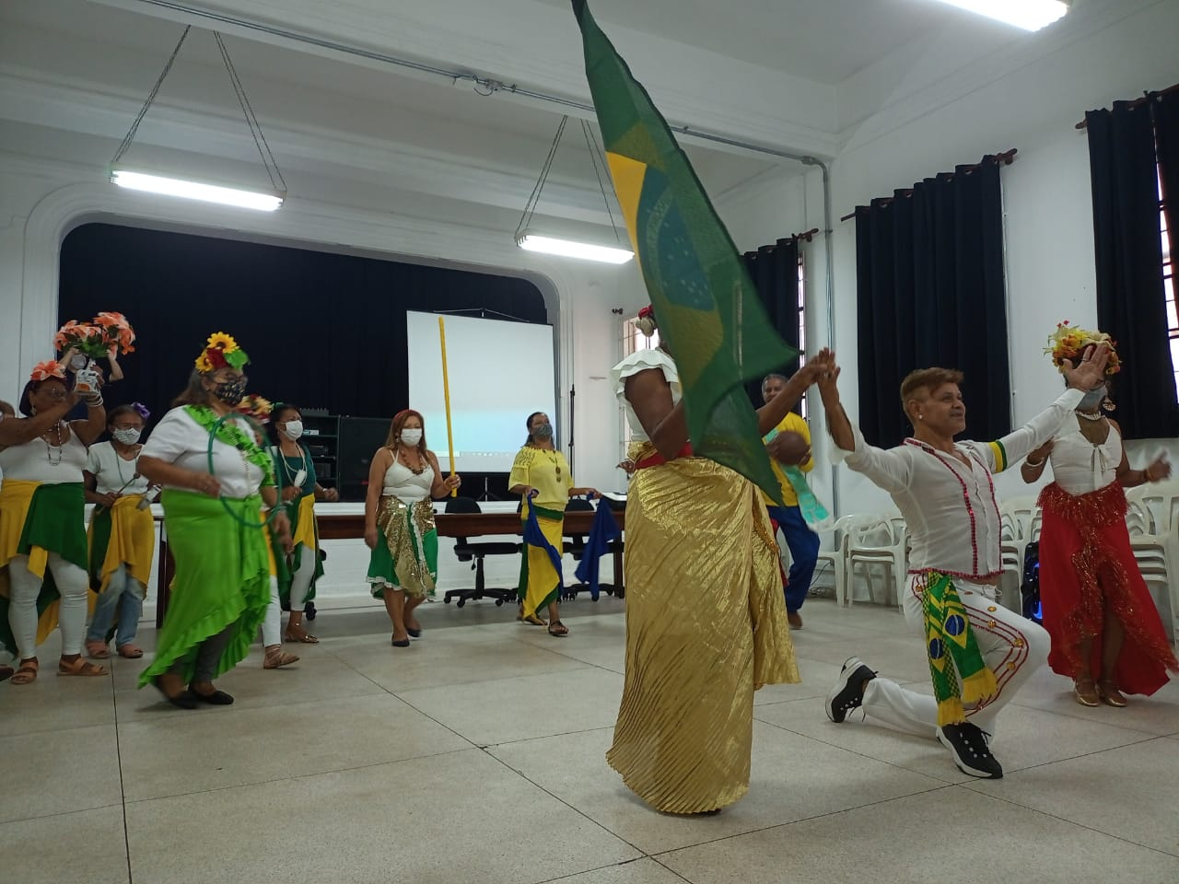

Data: 07-04-2022
Local: Subprefeitura do Ipiranga
End: Rua Lino Coutinho, 444
Tel: (11) 2808.3600
Email: ipiranga@prefeitura.sp.gov.br

PRESENTES:

Mesa:
Coordenador: Gilberto da Silva
Cultura: José Augusto de Oliveira
Secretaria: Malu de Alencar

Presentes:
Sr Remo Vitório Cherubin, Carmela Ap. Rossatti, Lilian Shibata, Eduardo Meyer, Nerineide Gomes Ventura, Fabio Rodrigues, Eunice (Pastoral da Pessoa Idosa), Herminia Brandão, Renato - falta sobrenome -(pres. Da Associação Esportes), Beth Quedas, Dra Conceição Ap. de Carvalho, Flavio Passaia, Maria Cristina (Sesc), Giselma Costa Oliveira, Adenair Vazz, Carolina Dias Ferreira (Funsai), Erika Cristina Borges Sturaro (Vivavida – Funsai), Ana Elisa Bueno, Carolina R. Wahbe, Celia Bicudo, Nestor (Secr. Conselho do Idoso)

PAUTA:
Portaria da Criação do Ipiranga – Bairro Amigo do Idoso
2º. Encontro para Discussão da proposta

EQUIPE:
Subprefeito: Engo Adinilson Jose de Almeida
Chefe de Gabinete: Anderson Silva de Medeiros

Assessores de Gabinete:
- Gilberto da Silva
: Responsável pelo projeto Bairro Amigo do Idoso
- José Augusto de Oliveira: Cultura
- Silvio da Costa Antunes: Esporte e Lazer
- Arielli Margiotta: Comunicação

HISTÓRICO:

- ABERTURA:
Gilberto da Silva falou da importância do encontro para a implantação da proposta de tornar o Ipiranga, mais um bairro Amigo do Idoso, principalmente da importância da participação da sociedade civil para que o projeto exista sem interferências de mudanças de governo a cada eleição:
  - Leu a Portaria proposta na última reunião em 22-03-2022 (anexar)
  - Falou da importância do Trabalho 60+, Colmeia e outras entidades que participam ativamente no desenvolvimento do bairro do Ipiranga
  - Gilberto passou a palavra para Malu de Alencar que secretariou a reunião.

- Histórico da origem do projeto Bairro Amigo do Idoso

HISTÓRICO
Origem do Bairro Amigo do Idoso

A ideia de se criar o Bairro Amigo do Idoso, nasceu com o médico brasileiro, Alexandre Kalache, que desde 1976, quando fazia o mestrado em Saúde Social na Universidade de Londres, começou a se preocupar com o envelhecimento dos seres humanos.

Quando dirigente da OMS, lançou o Programa Global do Envelhecimento e Saúde da organização e em 2005, no Congresso Internacional de Gerontologia que aconteceu no Rio de Janeiro, lançou a ideia de fazer um estudo piloto no bairro que nasceu, Copacabana Amiga do Idoso. Lançou a ideia e deu certo.

Várias cidades do mundo se candidataram para fazer parte do projeto piloto, entre elas importante citar: Tóquio, Xangai, Londres, Nova York, Melbourne, Genebra, Liverpool, Nova Delhi, Nairobi, Istambul, Buenos Aires, Cidade do México, Rio de Janeiro.... foram 35 cidades que se cadastraram.

Portanto o projeto “Bairro Amigo do Idoso”, “Cidade Amiga do Idoso”, é recente, menos de 20 anos....

O projeto que ora discutimos e queremos implantar aqui no Ipiranga, nos foi trazido por Flavio Passaia, entusiasmado com a proposta de Eduardo Meyer, idealizador do projeto Trabalho 60+ e que criou a proposta “Higienópolis – Bairro Amigo do Idoso”
E no dia 18 de janeiro deste ano, em reunião coordenada por Gilberto da Silva, a Subprefeitura, através do Eng. Almeida, abraçou a proposta e hoje aqui estamos discutindo a Portaria, que tornará o Ipiranga mais um Bairro Amigo do Idoso.

Os bairros da cidade de São Paulo, que já implantaram o projeto são:
1ª: Vila Clementino – Saúde – com apoio da UNIFESP
2ª: Bras-Mooca – Gerontologia – com apoio da USP Leste
3ª: Higienópolis – Consolação

Importante terminar essa apresentação com o depoimento de Eduardo Meyer:
“Muitos acreditam que o sonho de todos velhos é o de viajar, eu não tenho esse interesse de conhecer novos lugares, mas tenho interesse em conhecer pessoas, velhos de outros locais que pudéssemos trocar ideias, experiências... um turismo pessoal. Cada bairro tem suas características, daí importante que cada região tenha seu próprio projeto, o que NÓS, velhos ou idosos, podemos fazer para melhorar nossa cidade.”

Um dos pilares principais do programa Envelhecimento Ativo, é a PARTICIPAÇÃO.
(Malu de Alencar)

- COMENTÁRIOS:
- REMO V. CHERUBIN: Fui do Conselho Municipal do Idoso por muitos anos hoje faço parte do Interforum da Cidade de SP. Temos 23 fóruns em São Paulo com uma reunião mensal onde se discute políticas públicas, mas o IDOSO é esquecido, uma falha dos políticos que se esquecem que o IDOSO também VOTA e hoje temos mais de 1 milhão de idosos sendo que 15% dependem de ajudas da sociedade.
. Precisamos divulgar o ESTATUTO DO IDOSO, pois continuamos VIVOS

- LILIAN SHIBATA: Do Grupo TRABALHO 60+ falou da importância falou sobre a proposta da CIDADANIA 60+ uma ramificação inspirada no Bairro Amigo do Idodo (não consegui anotar toda a fala – LILIAN por favor acrescente)

- EDUARDO MEYER: iniciou sua fala lembrando que quando criança, na década de 50-60.... era considerado velho pessoas com 45 anos, hoje tudo mudou, estamos aqui para discutir propostas para pessoas com mais de 60, 70 anos e que são ativas na sociedade. O ENVELHECIMENTO precisa ser pensado no que NÓS podemos FAZER, CRIAR....
OBS: E. Meyer é o autor do projeto Trabalho 60+ e da proposta Bairro Amigo do Idoso para a região de Higienópolis-Consolação e motivou a implantação do mesmo no bairro do Ipiranga

- NERINEIDE GOMES VENTURA: Centro Dia para Idoso
OBS: só se apresentou, importante dar detalhamento do projeto

- FABIO RODRIGUES: C.D.I (identificar a sigla)
OBS: não fez comentário, mas escreveu NELSON MANDELA - UNAS
Importante detalhar projeto

- EUNICE (sobrenome): da Pastoral da Pessoa Idosa, falou do trabalho que desenvolve há longa data no Ipiranga apoiando famílias de pessoas idosas e idosos solitários.
OBS: Sua atuação na sociedade deve ser considerado como exemplo para políticas públicas

- HERMINIA BRANDÃO: Temos leis, estatuto e verbas para políticas do envelhecimento, mas infelizmente não são conhecidas e muito menos usadas. Falta visão política.
OBS: jornalista e Editora do Jornal da 3ª. Idade que existe há 19 anos, trata de assuntos do envelhecimento.
Observou o seguinte, infelizmente as pessoas não se comunicam, e muitas atividades e projetos ficam no esquecimento por falta de comunicação.
. Em 1986 foi lançado o 1 número do Jornal da 3ª Idade, somente para cidade de São Paulo, em 1999 foi lançado nacionalmente. Jornal da 3ª Idade será uma ferramenta para divulgação dos projetosdesenvolvidos pelo Bairro Amigo do Idoso, assim como a disposição para entrevistas e assuntos de interesse do segmento

- RENATO (falta sobrenome e entidade): Ofereceu seu espaço para atividades da 3ª. Idade.

- BETH QUEDAS: GAMF (sigla): A sociedade precisa ser mais atuante, participar dos processos, pois só assim conseguiremos melhorar a qualidade de vida de todos, principalmente do Idosos.
Atua na área da saúde, ativista há mais de 30 anos, tem como parceira Cida Bianchi. Um exemplo que temos que respeitar.
OBS: Falou da importância de se fazer um Guia e Cadastro de todas entidades e atividades que acontecem na região do Ipiranga, além de cursos, atividades físicas. O Ipiranga tem 34 grupos que atendem os idosos, além da importância do SESC e outras entidades.
. Como esses grupos vão se posicionar frente ao evento do Bicentenário, qdo se comemora os 200 anos da Independência do Brasil.
. Casas de Repouso e L.B.I (verificar ou corrigir) todas as entidades que atendem o Idoso na região.

- CONCEIÇÃO A. DE CARVALHO: Advogada, faz parte da OAB do Ipiranga, participa da entidade Pessoas Idosas (verificar). Diz que tem várias leis que beneficiam os idosos, mas não são divulgados, portando desconhecidos e nem aplicados, uma falha que prejudica a 3ª. Idade, principalmente aqueles que precisam de ajuda e apoio público. Importante a atuação da Pastoral do Idoso, que o Ipiranga promove acolhimento e solidariedade à quem precisa. Importante nos conectarmos com o Dr. Delton, da Promotoria do Idoso e que trabalha em prol dos Direitos dos Idosos.
. Dra. Conceição também falou do trabalho desenvolvido na comunidade de Paraisópolis, criando os Presidentes de Rua, que trabalham em prol da qualidade de vida dos idosos e todos moradores, importante conhecer o projeto.
OBS: Dia 10-05 às 13,30h palestra sobre o tema Presidentes de Rua na Rua Domingos de Moraes, 660 – Vila Mariana.

- FLAVIO LUIZ PASSAIA: idealizador do projeto Vozes do Ipiranga, que tem como objetivo valorizar os moradores do bairro, sua história, a importância do passado e o que podemos deixar como herança para as futuras gerações. Junto com a Subprefeitura, pretende criar a Casa Ipiranguista, um local de encontro de moradores e visitantes para palestras, workshops, seminários, cursos, lazer e uma galeria de exposição de fotos e artes em geral, além de preservar a Memória da região através de depoimentos orais de pessoas que participaram do desenvolvimento do Ipiranga.

- MARIA CRISTINA: representante do SESC Ipiranga, falou do trabalho que há mais de 40 anos desenvolve atendendo as necessidades dos idosos promovendo cursos e atividades físicas (ginástica, natação, dança....)

- GISELMA COSTA OLIVEIRA: assistente social do Maria Cícera (não ficou claro o nome da entidade e o que faz).

- GILDA – mais conhecida como Vovó GIGI, psicóloga, prof. Universitária e trabalha com sustentabilidade (não deu para registrar sua fala). Gigi é muito conhecida e respeitada na região pelo trabalho que desenvolve há longa data no bairro do Ipiranga.

- ADENAIR VAZZ: matemática aposentada e há mais de 10 anos trabalha como guia de turismo formada pelo SESC, tem como proposta divulgar e desenvolver o turismo na região, seu projeto Turistando pelo Ipiranga está em fase de implantação junto com Vozes do Ipiranga.

- CAROLINA DIAS FERREIRA: Assistente Social da FUNSAI.

. ANA ELISA BUENO: formada em Cinema pela ECA-USP, professora de inglês da União Cultural, mora no Ipiranga desde quando nasceu. Participa do grupo Trabalho 60+, entusiasta pelo projeto Bairro Amigo do Ipiranga.

- ERIKA CRISTINA BORGES STURARO: Coordenadora do Vivavida, da FUNSAI, uma das entidades mais antigas do bairro criada pelo Conde José Vicente de Azevedo em 1896, como organização de direito privado sem fins lucrativos. Desenvolve suas atividades em 5 unidades próprias e 4 projetos compreendendo:
01. Centro de Apoio à Juventude para 380 crianças e adolescentes
02. Centro de Educação Infantil com 2 unidades sendo que atende 150 crianças em cada unidade sendo uma de 0 a 3 anos e outra de 0 a 6 anos
03. Centro de Convivência VIVAVIDA para a 3ª. Idade com mais de 700 participantes.
04. Quixote Centro Comunitário para 300 adolescentes e jovens.
Mantém convênio com 2 organizações sociais.
OBS: Na próxima reunião Erika trará uma pesquisa feita pela Vivavida sobre idosos.

- CELIA BICUDO: da Associação Brasil Parkinson – Cambuci. Faz um alerta sobre a importância de se conhecer a doença de Parkinson, pois uma doença silenciosa e que não é restrita somente aos idosos, mas atinge também jovens.
A associação está à disposição à qualquer pessoa que queira esclarecimentos ou informações sobre a doença.
. Durante a pandemia muitas casas de apoio ao idoso foram fechadas.
. A função do Grande Conselho do Idoso é de verificar as condições das casas de repouso.
. A cidade de SP tem 45 Conselhos do Idoso.
OBS: Importante observar que há muitos idosos cuidando de idosos, filhos com mais de 60 anos cuidando de pais ou parentes mais velhos. Hoje os Idosos estão envelhecendo com mais saúde, um novo envelhecer

- GILBERTO DA SILVA: Assessor da Subprefeitura: sugeriu para a próxima reunião que os participantes apresentem propostas para discutirmos, assim como seja formada Rede de Comunicação para articulação de todos projetos.
. Fazer um diagnóstico dos problemas e das necessidades mais urgentes do bairro do Ipiranga, pois cada região tem características diferentes como foi citado por Eduardo Meyer e Beth Quedas.
. Organizar discussões ou fóruns sobre os Direitos dos Idosos e suas prioridades.
. A importância da Casa de Memória, como ex: a história de Thereza Di Mazza.
A primeira mulher da cidade de SP que tirou o brevê de piloto de avião em agosto de 1922, assim como o local onde foi criado o aeródromo (campo de aviação) próximo de sua casa.
. Núcleo das Ações Afirmativas.

- JOSÉ AUGUSTO DE OLIVEIRA: Cultura – Subprefeitura: sugeriu que fossem criados comitês para se discutir e trabalhar as propostas e projetos referentes a cada segmento: Saúde, Cultura, Meio Ambiente, Esporte, Memória... todas atividades que serão trabalhadas na implantação do Bairro Amigo do Idoso.

- ENGO. ALMEIDA:: Subprefeito do Ipiranga, falou da importância da Lei de Incentivo à Cultura e do projeto IPIRANGA – BAIRRO AMIGO DO IDOSO.
A comunidade tem seu total apoio e está à disposição para discutir as propostas e como viabilizar projetos que beneficiem a região do Ipiranga, assim como a cidade de São Paulo.

APRESENTAÇÃO DO GRUPO CORAL

COMPOSIÇÃO DO COMITÊ:

- GILBERTO DA SILVA informou que para a criação do Comitê “BAIRRO AMIGO DO IDOSO”, importante que os representantes da Entidades, Associações, Secretarias, enviem por e-mail:

- Nome da Entidade que representa
- nome completo do titular, no. do RG
- nome completo do suplente, no. RG

- Pessoas Físicas: somente nome completo e RG.

- Portaria para criação do Bairro Amigo do Idoso enviada por e-mail:
- ler e fazer observações e enviar para o remetente.

PRÓXIMA REUNIÃO:
- Data: 12-05-2022
- Horário: Das 9:00 as 12:00h
- Local: Subprefeitura do Ipiranga

ENDEREÇO CORRESPONDÊNCIA:
- E-Mail: (qual)
- Whatsapp

RELATÓRIO REUNIÃO
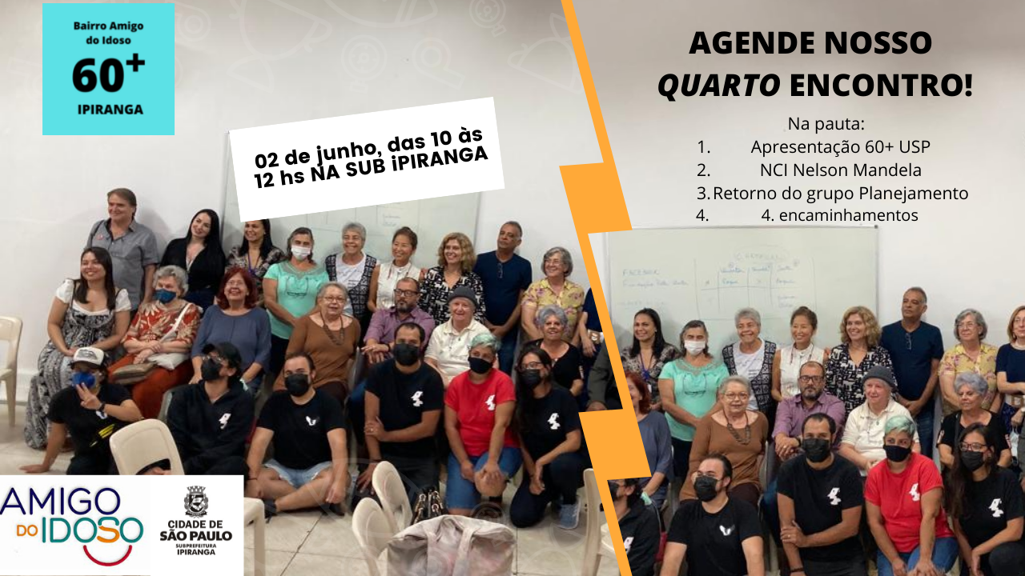

DATA: 12/05/22
LOCAL: Subprefeitura do Ipiranga
END: Rua Lino Coutinho, 444

PRESENTES:
A reunião foi coordenada por Gilberto da Silva da Subprefeitura do Ipiranga com o apoio de Augusto da Cultura e Angélica no registro fotográfico (Assessora do Gabinete) e o Engo A. Almeida que marcou presença.
OBS: A reunião foi secretariada por Malu de Alencar.

- PREF. MUNICIPAL de São Paulo: Representantes das Secretarias de Cultura, Direitos Humanos, Deficientes, Estatística e Turismo, Conselho do Idoso, outras....
- FUNSAI: Erika Borges Sturaro
- BETH QUEDAS e TALITA QUEIROZ (11-99343.6469)
- SEBRAE: Reginaldo Ap. de Oliveira, mais 2 representantes
- I.F.S.P: INSTITUTO FEDERAL DE EDUCAÇÃO : Prof Isaac Fujita, Priscilla Najara (11-991286.6179), Rodrigo Delphino
- CASA DA VOVÓ GIGI
- TRABALHO 60+: Eduardo Meyer e Lilian Shibata
- VOZES DO IPIRANGA: Flavio Passaia
- REMO QUERUBIN e CARMELA
- ELANA e JOÃO FINS LANFRANCHI
- CENTRO DIA PARA IDOSO: Nerineide Ventura e (enfermeira- falta nome)
- CIDA (11-98933.2424 Cons Idosos – Zona Sul/Sto Amaro)
- CLAUDIA MONDIN – (11-94356.7133) – PMSP pessoas deficientes
- ILA MARIA: representando Sr Nestor
- RENATO CINTRA (Dir. Humanos PMSP – 11 97609.6307)
- REPRESENTANTES Pessoa Física: Adenair Vazz, Ana Elisa Bueno e Malu de Alencar

PAUTA: BAIRRO AMIGO DO IDOSO – IPIRANGA

HISTÓRICO:

Gilberto da Silva abriu o 3º. Encontro da proposta Amigo do Idoso, tendo como foco pessoas de 60+.
- A portaria praticamente está OK, as entidades já passaram os nomes de seus representantes assim como a sociedade civil.
- Agradeceu a presença de todos e principalmente da participação de várias secretarias da Pref. Municipal de SP, representantes do Sebrae e do Instituto Federal de Educação e Cultura de SP.
- Hoje pretendemos sair da reunião com grupos de trabalho, empenhados para que o projeto aconteça o mais rápido possível.
- Engo. Almeida, subprefeito da região do Ipiranga marcou presença e reiterou seu total apoio ao projeto, fez um pequeno relato do que aconteceu desde 2017 e como é importante a participação das entidades e sociedade civil para uma gestão correta e eficiente (corrigir texto- verificar o que disse)

SUGESTÕES:
- BETH QUEDAS: pediu que fosse feito um mapeamento das escolas e que fosse sugerido que os alunos fizessem textos sobre data tão importante.
O grupo de idosos que representamos, também marque presença nos festejos do bicentenário da Independência do Brasil..
Importante lembrar o passado histórico do bairro, mas não podemos nos esquecer do presente e do futuro.
- FLAVIO PASSAIA: falou das propostas em desenvolvimento no Vozes do Ipiranga, importante consagrar o passado mas principalmente fortalecer o presente e futuro, pois o Ipiranga tem vida própria e sua história não se resume somente ao Grito da Independência, mas no empreendedorismo de seus moradores e como exemplo temos a FUNSAI entre outras tantas entidades e empresas.
- EDU MEYER: a importância de se discutir a longevidade, hoje uma realidade incontestável e que esse tema seja discutido de maneira correta entre jovens e adultos que um dia também serão idosos.
OBS: Edu Meyer trabalha há anos no estudo do envelhecimento criando projetos e propostas. Responsável pela criação do grupo Trabalho 60+, além de ser o mentor da proposta Bairro Amigo do Idoso. Dia 17/05 realiza mais um encontro para se discutir o tema Longevidade.
- MEU BAIRRO, MINHA VIDA – projeto que foi citado e já existe numa das regiões da cidade, a importância da memória de antigos moradores (ver nome da pessoa).
- ANDREA SOUSA – Secretaria da Cultura da PMSP falou da importância dos Contadores de História e contou a história dos dois irmãos que viviam separados por um rio, se falavam mas não se encontravam pois era difícil atravessar as águas , um dia os dois irmãos brigaram e o mais velho resolveu fazer uma cerca com a madeira das árvores de seu quintal para evitar ver a outra margem... Chamou um carpinteiro e pediu que fizesse o serviço enquanto estava fora, pois não queria nunca mais olhar para seu irmão. Assim que saiu o carpinteiro parou e pensou o que deveria fazer e resolveu cortar as madeiras e em vez de fazer a cerca alta, resolveu fazer uma ponte que ligasse as margens do rio. Quando o irmão mais velho voltou e viu que o carpinteiro não tinha atendido o seu pedido, ficou muito bravo, enquanto isso o outro irmão da outra margem, olhava e andava em direção a ponte. O final da história foi: os irmãos resolveram caminhar em direção da ponte até se encontrarem no meio e se abraçaram... Moral: precisamos criar pontes e não cercas para termos um mundo melhor.
OBS: Fiz um resumo da história contada, mas que vale para todos nós, pois estamos num projeto que pode mudar a nossa cidade, ser um case de convivência correta e mais humanizada, esse é o caminho que queremos trilhar....
- INST. FEDERAL DE EDUCAÇÃO:
- Prof Fujita falou da disposição que ele e seus colegas estão dispostos a colaborar com o projeto do Ipiranga no que for possível. (Obs: Prof Fujita nasceu no Ipiranga e tem raízes muito fortes com o bairro).
- Rodrigo Delphino: falou da importância das Hortas Comunitárias, trabalha com sustentabilidade e todas as possibilidades que podem ajudar a população a ter melhor qualidade de vida. O governo federal tem um projeto para a formação de micro empresários, aberto para jovens acima de 18 anos e que receberão R$15,00 por dia para estudarem e se inteirarem (vale maior explicação).
OBS: FLAVIO PASSAIA sugeriu que além da capacitação se a entidade poderia criar possibilidade de arrumar empregos para esses microempreendedores, criar uma Cooperativa....
- SEBRAE: em seguida Reginaldo de Oliveira, falou do apoio que a entidade pode colaborar com o projeto, não só com cursos mas também com orientação de financiamentos.
OBS: Não consegui anotar todos os detalhes do que foi dito.
- ERIKA BORGES STURARO - FUNSAI: coordenadora do projeto Viva a Vida para a 3ª. Idade, fez uma pesquisa entre frequentadores da Fundação, para saber o que conhecem, sabem e acham importante que falta ou que tem no Bairro do Ipiranga, quais as necessidades. Erika comentou que por causa da pandemia os frequentadores (homens e mulheres) se afastaram da FUNSAI e agora após vacinação e diminuição de casos de Covid, aos poucos estão voltando a frequentar as atividades da casa.
PS: Vale a pena colocar o resultado da pesquisa no relatório.
- ELANA FINS LANFRANCHI: moradora do Ipiranga e frequentadora da Funsai falou sobre as necessidades do bairro e da importância da boa administração pública.
Necessidade de mais lazer para idosos: praças, iluminação das ruas, etc...
Elana e João (seu esposo) estão dispostos a colaborar com o projeto Bairro Amigo.
- MALU DE ALENCAR: precisamos conscientizar a população de sua responsabilidade enquanto cidadãos de cuidarem do patrimônio público, pois a administração pública tem deveres quanto a manutenção, limpeza de ruas, praças, parques.... mas a população tem que ser responsabilizada pelo vandalismo que destrói, suja, etc acabando com a qualidade de vida nos bairros e em toda cidade..
O projeto poderia, junto com as entidades da região, Associação Comercial Lions, Rotary, etc... fazer um programa de Educação Ambiental e Preservação do Patrimônio através de uma CARTILHA que conscientize moradores (crianças, jovens, adultos e idosos) um trabalho que pode ser coordenado pelos grupos da 3ª. Idade
E até conseguir subsídios para que os monitores sejam remunerados.
- ILA MARIA: Secretaria de Estatística e Turismo (Sr. Nestor) falou sobre o projeto “Mãos e Mentes Paulistanas”, um projeto de artesanato que oriente e apoie o artesão do Ipiranga, criando condições de subsistência.
- RENATO CINTRA: Direitos Humanos da Prefeitura: tem vários editais para projetos que atendam as necessidades dos idosos, além da “Casa Segura” que acolhe aqueles que sofrem violência, maus tratos, etc. Não consegui anotar tudo o que disse, mas foi marcada uma reunião na terça feira, dia 17/05 na Secr. Direitos Humanos da PMSP na Rua Líbero Badaró, 119 – 9º. Às 10hs.
OBS: Foi criado um grupo para planejarmos as ações.
- LILIAN SHIBATA: marcar uma data fixa para reuniões mensais

PROPOSTAS:

- CASA DA MEMÓRIA IPIRANGUISTA: Flavio Passaia, definir projeto
- TURISTANDO NO IPIRANGA: Adenair Vazz e mais: Flavio, Gilberto, Augusto
- BICENTENÁRIO: Beth Quedas – o que podemos fazer para marcar presença no mais importante fato do século XXI referente a Independência do Brasil
- HORTAS COMUNITÁRIAS:
  - CASA da VOVÓ GIGI: existe no bairro e comprometida com os 17 objetivos do desenvolvimento sustentável propostos pela ONU
  - Outros projetos já existente
- MOVIMENTE-SE: Flavio Passaia, Talita Queiroz – outras pessoas
- SAÚDE: Dr Egidio Dória (USP), Subprefeitura Ipiranga, Heliópolis, Flavio Passaia
- REUNIÃO MENSAL: Lilian Shibata – todas 1ªs. 5as-feiras do mês em horário e endereço a ser definido no final de cada encontro. Caso seja feriado ou tenha impedimento, o encontro será na 2ª. Quinta-Feira do mês.

EQUIPES TRABALHO:

Gilberto da Silva propôs formarmos grupos de trabalho com 3 ou mais pessoas para discutirmos a criação de um projeto viável e que atenda as necessidades do bairro, assim como colocar em prática imediatamente.

- PLANEJAMENTO:
Equipe: Gilberto da Silva, Beth Quedas, Talita Queiroz, Edu Meyer, Flavio Passaia,
Lilian Shibata, Renato Cintra, Augusto Oliveira, Elana Fins Lanfranchi e Malu de Alencar

REUNIÃO:
Dia 17/maio (3ª. Feira)
Hor: 10h
Local: Secr. Direitos Humanos
End: Rua Líbero Badaró, 119 – 9º. - Centro

- HORTAS COMUNITÁRIAS:
Equipe: Sebrae, Instituto Federal, Subprefeitura do Ipiranga, Ana Elisa Bueno,
Vovó Gigi
PS: definir representantes das entidades

REUNIÃO:
Dia: 18/maio (4ª. Feira)
Hor: 14h
Local: Subprefeitura Ipiranga
End: Rua Lino Coutinho, 444 – Ipiranga

- TURISMO:
Equipe: Ila Maria e Nestor, Flavio Passaia, Gilberto Silva, Augusto Oliveira, Adenair Vazz, Sebrae, Instituto Federal
PS: definir representantes das entidades
OBS: Não foi definido reunião

- ORGANIZAÇÃO:
Equipe: Gilberto Silva, Augusto Oliveira, Talita Queiroz, Elana Fins Lanfranchi e Malu de Alencar
OBS: Não foi marcada reunião

RELATÓRIO REUNIÃO

BAIRRO AMIGO DO IDOSO DO IPIRANGA

DATA: 02/06/2022
LOCAL: Subprefeitura do Ipiranga
END: Rua Lino Coutinho, 444 – Ipiranga

HISTÓRICO:

Gilberto da Silva fez um resumo do que aconteceu na reunião anterior e que o SESC Ipiranga colocou a disposição seu espaço para futuras reuniões do projeto Bairro Amigo do Idoso.

APRESENTAÇÕES:
- FERNANDA OLIVEIRA: CREA do Ipiranga apresentou qual o papel da entidade: lidar com as primeiras necessidades da população idosa através de parcerias com outras entidades e associações.
- NERINEIDE VENTURA: assistente social e faz parte do CENTRO DIA, que atende idosos de 2as feiras a 6as feiras das 7:00h às 19h dando suporte alimentar, lazer, oficinas e entretenimento. Contam com o apoio de cuidadoras.
Atendem idosos a partir de 60 anos e tem um limite : 30 pessoas.
O CREAs faz a seleção das pessoas que podem participar
- MARISA PASSOS ROCHA: cuidadora do CENTRO DIA, fez um relato emocionante de sua interação com idosos, mostrou um vídeo das atividades desenvolvidas com os idosos, apresentou um vídeo que comprovou seu relato
OBS: Pesquisar mais sobre as atividades do projeto CENTRO DIA e como cada região, bairro possa conseguir ter um suporte do projeto.
Hoje são 19 Centro Dia, começou em 2015.
- BETH QUEDAS falou das UBS e do que acontece no Ipiranga
- EDNA BELTRAME do Moinho Velho perguntou mais detalhes do CENTRO DIA
O Ipiranga é um dos bairros com alta concentração de idosos e falou sobre o problema da auto-estima dos idosos.... um problema que merece atenção.

- FLAVIO PASSAIA – Vozes do Ipiranga: apresentou convidados do Brás-Mooca:
  - MARCIA SAKURATA da ONG Amigos das Praças, um projeto que começou em 2000 por causa do Metrô Brás que criou um espaço abandonado e os moradores resolveram se movimentar o que poderiam ser feitos, pois o local estava entre escolas e através de um longo trabalho conseguiram ocupar o espaço e criaram um Parque que hoje além de orgulho da população Mais EXISTE como Parque Municipal, embaixo do Metrô Brás e que é utilizado por toda população da região: crianças, jovens, adultos, idosos, famílias.... com várias atividades
  - Parceria com a USP através da participação da Profa Bibiana.
  - GERCILENA MACIEL: uma das colaboradoras do projeto Amigos das Praças do Brás que prestigiou o encontro no Ipiranga.

- DRA CONCEIÇÃO REIS – OAB do Ipiranga: atua pelos direitos dos Idosos do Ipiranga e apresentou um calendário de eventos:
- 15/06/22: Dia Contra a Violência ao Idoso.
- 23/06/22: às 16,30h Encontro na Casa do Advogado do Ipiranga.
Na Rua dos Patriotas 701: Combate contra a violência aos Idosos: física e financeira.
Obs: A OAB do Ipiranga promove grupos de estudos sobre o Estatuto do Idoso e pediu que os participantes do Bairro Amigo do Idoso participem mais dessa discussão apresentando ideias e projetos.

- J. AUGUSTO OLIVEIRA: Subprefeitura do Ipiranga – Cultura: colocou que temos que pensar sobre o que podemos fazer para o Bicentenário da Independência que acontecerá em setembro.

- BERNADETE VICENTE DE SOUSA: moradora do Palácio dos Artistas no Centro da Cidade de SP, atriz, coreógrafa colocou sua experiência profissional para colaborar nos eventos. Contato: 11- 99158.2541

- IVETE CECÍLIA MARABELLO FESTINO: Moradora do Ipiranga e atuante em várias entidades: Rotary, Conselho Gestor do Ipiranga e da Ong GAMF.

- GILBERTO DA SILVA: temos que organizar JÁ o 7 de Setembro, estamos no limite de prazo e a próxima reunião será dia 07/07/2022, em local a ser definido.

- FLAVIO LUIZ PASSAIA: falou do VOZES DO IPIRANGA, uma Associação criada por ele e que conta com a participação de Ana Elisa Bueno, Adenair Vazz, Lilian Shibata, Maria Eugênia Meirelles e Malu de Alencar e que está aberta para projetos que engrandeçam não só o bairro do Ipiranga, mas que valorizem todos os bairros da cidade de São Paulo.
OBS: Eventos programados:
  - 25/06/22: Com apoio da USP Longevidade e Subprefeitura do Ipiranga estaremos presentes no CEUs de Heliópolis fazendo atendimento gratuito de orientação à saúde.
  - TALITA QUEIROZ: Colaboradora do Vozes do Ipiranga, falou sobre a importância das atividades físicas nas Praças com supervisão de profissionais.
  - J. AUGUSTO OLIVEIRA: fazer programas para o projeto MOVIMENTA com calendário dos eventos programados com Vozes do Ipiranga.

- BETH QUEDAS e GILBERTO DA SILVA: ficarão responsáveis pela agenda das festividades do Bicentenário

- ADENAIR VAZZ – Vozes do Ipiranga, responsável pelo projeto TURISTAR PELO IPIRANGA, apresentou a ideia de se despertar o interesse de se conhecer o bairro fomentando o comércio local, além de promover os pontos turísticos e históricos.
Obs: apresentou duas agentes de turismo, Fátima e Suzi, que atuam como agentes de turismo no Estado de SP.

- JULIA CATERINA: atriz, falou da importância de se montar um grupo de teatro no Ipiranga.

- MARIA EUGÊNIA MEIRELLES: criadora do projeto ORGULHO 60 + desde 2018, hoje Coordenadora da Comunicação do Vozes do Ipiranga, falou das possibilidades do que podemos fazer em prol do engrandecimento do projeto BAIRRO AMIGO DO IDOSO e do BICENTENÁRIO da INDEPENDÊNCIA.

REUNIÃO VIRTUAL

IPIRANGA - Bairro Amigo do Idoso

Data: 07/07/22
Coordenação: Gilberto da Silva e Augusto Oliveira
Subprefeitura do Ipiranga

HISTÓRICO:

Gilberto coordenou a reunião e por ser virtual, apresentou os participantes.
- Dra Conceição Aparecida de Carvalho: advogada OAB/Ipiranga
- Karinne: Instituto Sempre Movimento - Envelhecer Sustentável - 100 idosos On-Line
- André Paschoal: atende pessoas LGBT, idosos e falou do 1o. Fórum para discutir sobre a situação dos Idosos LGBT - Gilberto pediu para marcar uma reunião, fazer um mapeamento na região do Ipiranga e definir o que precisa ser feito.
- Leandro Sanchez: Associação Vem Ser - atende idosos, deficientes e crianças - movimento psico motor. Objetivo é trazer dignidade individualizada, a diversidade está em ascensão e pretendem atender as pessoas proporcionando qualidade de vida com atendimento presencial.
- Gilberto Silva falou sobre a importância do trabalho de André e Leandro e chamou Lilian Shibata
- Lilian falou sobre o Trabalho 60 + e falou da importância de Eduardo Meyer, o idealizador do projeto
- Eduardo Meyer - Idealizador do Projeto Trabalho 60+ e do Bairro Amigo do Iodos da Consolação, que originou o grupo do Ipiranga: falou que era muito bom ter parceiros e disse que o objetivo era juntar forças, ter comitês em cada região que façam a interlocução com cada Subprefeitura pois só assim podemos dinamizar a implantação do projeto Bairro Amigo do Idoso em cada região. Falou da proposta "Bairro com Vida" que está desenvolvendo na Consolação-Higienópolis, e que fará uma exposição de todas as secretarias que se dedicam a projetos de Idosos. Formar um Comitê que tenha um representante ativo em cada secretaria. O trabalho é de articulação.
- Lilian Shibata falou dos movimentos que estão surgindo e o apoio da Subprefeitura
- Gilberto Silva agradeceu Nelson Graubart, designer que criou o logotipo do Ipiranga Bairro Amigo do IdosoAugusto Oliveira da Comissão Organizadora, conseguiu local para um baile em dezembro = fazer reunião para decidir como fazer.
- Beth Quedas: falou da UBS da região, trabalhando para que o idoso tenha prioridade no atendimento de consultas e exames. Falou da importância das Feiras Culturais, dos encontros de lazer como bailes, dos eventos de saúde, festa de natal, parcerias com associações e entidades da região como Funsai e outras. Comentou que o idoso precisa participar mais das atividades propostas e pediu sugestões de eventos e atividades.
- Flavio Passaia: falou da importância de se fazer atividades no mês de Outubro o mês que se comemora o Idoso e dos projetos que está preparando para as comemorações
- Gilberto e Augusto - Subprefeitura: na reunião de outubro transformar a reunião num workshop, um seminário, um evento comemorativo - no dia 06/outubro/22.
- OBS: Leandro (Vem Ser): sugeriu que o encontro seja feito no anfiteatro da Associação, que tem espaço para 200 pessoas.
- Elana Fins Lanfranchi: falou da importância do encontro, que estamos no caminho, uma grande rede que está afinando um alicerce.
- Sr. Remo - morador do Ipiranga e idealizador do Fórum do Idoso - hoje coordena o Interfórum do Idoso da Cidade de SP, fundado há mais de 40 anos. Falou da necessidade de se reunir os Fóruns Regionais, são 23 na cidade de SP, pois os problemas dos idosos são comuns a todos. As reuniões são mensais na Câmara Municipal, os fóruns têm em torno de 20 pessoas em cada unidade.
- Gilberto da Silva: falou da Portaria do Idoso que pretende que seja assinada no dia 06/10/2022;
- Próxima reunião: 04/08/22: a ser definida;
OBSERVAÇÃO: A reunião de agosto será realizada no dia 04/08
Local: CEU HELIÓPOLIS - Sala 7 da UNICEU
End: Estrada das Lágrimas, 2385 - São João Clímaco
Horário: Das 10h as 12h
Agradecemos à FERNANDA VALENTIM - CEU HELIOPÓLIS que nos cedeu o espaço para o encontro

Reunião foi registrada por Malu de Alencar.

Encontro
RELATÓRIO REUNIÃO: IPIRANGA BAIRRO AMIGO DO IDOSO

DATA: 04/08/2022
LOCAL: CEU HELIÓPOLIS
END: Estrada das Lágrimas, 2385 - São João Clímaco - São Paulo - SP
HORÁRIO: 10h as 12h

PRESENTES: Gilberto da Silva, Augusto Oliveira, Fernanda Valentim
Beth Quedas, Flavio Passaia, Elza Araujo, Neuza Pimentel, Rita Andrade, Maria do Carmo Araujo, Francisca Erenilde, J. R. Abdalla, Eunice Lopes Alves (Tia Nice), Gilda Giovanoni (Vó Gigi), Lilian Shibata, Ana Elisa Bueno, Adenair Vazz, Luiz Baron, Eduardo Meyer, André Paschoal, Conceição Carvalho e Malu de Alencar

ASSOCIAÇÕES: Velho Amigo, GAMF, STS - Secr. Técnica Saúde, Trabalho 60+, Vozes do Ipiranga, Eternamente Sou (Idoso - LGBT), OAB Direitos dos Idosos, Vó Gigi, Funsai, Pastoral do Idoso

COORDENAÇÃO:
- Subprefeitura: Gilberto da Silva e J. Augusto Oliveira
- Ceu Heliópolis: Fernanda Valentim
HISTÓRICO:
- Augusto Oliveira (Subprefeitura) abriu a reunião explicando a mudança de endereço do encontro para o Ceu Heliópolis e da importância que a entidade tem para a região do Ipiranga.
- Fernanda Valentim: O Ceu Heliópolis, atua na região de forma inclusiva, abrindo espaço e oportunidades não só para crianças, jovens e adultos, como para idosos. Tem atividades culturais, esportivas, oficinas de artesanato, ginástica, dança, (inclusive dança de salão), cursos de culinária e costura.... Acolhe vários eventos, desde que solicitados com antecedência à coordenação. Falou da TEIA uma associação de empreendedorismo e da FAB-LAB que promove oficinas para manuseio de madeira e recicláveis
- Elisa Araujo - Associação Velho Amigo: falou das atividades da entidade e do apoio aos idosos
- OBS: Importante detalhar mais sobre as atividades que promove, incluindo endereço, site, informações sobre a entidade

- J. R. Abdalla - STS: da Coordenação da Secretaria de Saúde: falou sobre as unidades de saúde que atende a região.
- OBS: Incluir no grupo site, informações mais detalhadas para que seja divulgado para todos moradores.
- Tia Nice (Eunice L. Alves): Miss Heliópolis - Ipiranga de 2017 e da Pastoral do Idoso do Ipiranga, falou da importância dos encontros e da diferença que faz na auto-estima dos idosos sentirem-se acolhidos e respeitados.
- Gilberto da Silva - Subprefeitura: a importância dos encontros e da troca de informações, da convivência e participação de moradores com o poder público e entidades da região.
- Eduardo Meyer - Trabalho 60+ e Bairro com Vida/Bairro Amigo do Idoso: é fundamental a implantação do projeto Cidade Amiga do Idoso, criado por Dr Kalache da OMS e idealizado por ele (Eduardo Meyer) em SP pela entidade Trabalho 60+ e que a proposta seja implantada em todas Subprefeituras de SP, promovendo qualidade de vida e troca de informações entre todos os munícipes.
- Flavio Passaia - Vozes do Ipiranga: contou que participou de uma palestra na Funsai sobre artesanato e que pretende promover encontros de artesãos na região.
- Malu de Alencar - Ipiranga Bairro Amigo do Idoso: falou da importância da Comunicação, da informação sobre as atividades realizadas por entidades, associações, ONGs, poder público - para que todos tenham conhecimento do que está sendo feito e como a população pode se beneficiar dos serviços, apoios disponíveis..
- Fernanda Valentim - C. Heliópolis: comunicou que a TEIA promove suporte e capacitação para artesãos.
- OBS: Divulgar os dados/informações (endereço, site) da TEIA no grupo
- André Paschoal - ONG Eternamente Sou (LGBT): falou das necessidades dos idosos LGBT e que precisam de mais apoio
- na região do Ipiranga
- Luiz Baron - presidente da ONG Eternamente Sou: Comunicou das necessidades dos associados, desde cesta básica, apoio jurídico e emocional para pessoas 50+. Estão buscando parceria com SESC e PMSP. Atualmente não tem sede, ficam no Largo do Arouche no centro de São Paulo
- OBS: informar o site e dados sobre a ONG e de que forma a comunidade pode colaborar.
- Gilberto da Silva: importante fazer um levantamento da situação LGBT da região junto com a Secretaria de Saúde, ONGs e Subprefeitura.
- - Criar uma página no Facebook, Instagram: para que todos possam ter acesso as informações do que está sendo realizado.
- Lilian Shibata - Trabalho 60+: falou da importância de ter um "guarda-chuva" de todos os movimentos, um portal com todos os parceiros e o que acontece. Comunicação fundamental.
- Beth Quedas - GAMF: reforçou a necessidade de se criar um portal, uma rede com todas as informações e dados das entidades e associações que participam do movimento Ipiranga Bairro Amigo do Idoso
- Maria do Carmo Araujo - Velho Amigo: como dar maior apoio e assistência aos idosos com deficiências físicas e psíquicas, principalmente na questão de alimentação, cestas básicas.
- OBS: Informar os dados da associação Velho Amigo para ser incluído no portal que será criado
- J.R.Abdalla - STS: importante informar a distribuição de remédios pela Secretaria de Saúde Municipal, através dos postos de saúde, assim como o serviço dos Agentes Comunitários de Saúde em atendimento domiciliar
- OBS: Temos que conhecer os serviços que o SUS oferece à população.
- Augusto Oliveira: No próximo encontro temos que apresentar tudo que está sendo feito na região e por qual associação/entidade desde o primeiro encontro. Importante a criação de um Calendário com todas as atividades e programações propostas.
- OBS: Importante que todas associações e entidades comuniquem suas atividades para que sejam devidamente divulgadas no grupo, no bairro....
- Gilberto da Silva: Em outubro pretendemos fazer um work-shop com todas as atividades praticadas e finalizar a Portaria para que seja oficializado o Projeto "Ipiranga Bairro Amigo do Idoso". Importante que o evento aconteça num local que tenha acessibilidade
- Beth Quedas: Comunicou que no Dia 02/09/22 realizará o evento em comemoração do bicentenário da Independência do Brasil:
- TARDE CULTURAL INCLUSIVA - gratuito
- Horário: às 12,30
- Local: Clube Atlético Ypiranga
- Rua do Manifesto, 475
OBS: Importante a participação de todos nós para prestigiarmos o evento e conhecermos as atividades promovidas por Beth Quedas, uma pessoa que há longa data atua na região do Ipiranga criando atividades para a comunidade.
- Proposta de BQ: Feira de Saúde - cada grupo/associação sugerir uma proposta do que pode ser feito na Feira
- Adenair Vazz - Turismo - Ipiranga Bairro Amigo do Idoso: preparou um roteiro turístico que está dentro do guarda-chuva do Comitê do Ipiranga, assim como uma "caminhada cultural”
- Gilberto da Silva: mês de setembro se comemora o 7/setembro e nesse ano o bicentenário da independência do Brasil, e no dia 27/09 é a data de fundação do bairro do Ipiranga, mas nesse ano não será festejada devido as atividades propostas com desfiles pelo Exército brasileiro para as comemorações do bicentenário.
- OBS: O aniversário do bairro será comemorado em outubro em data a ser definida.
- Fernanda Valentim: comunicou que no mês de março pp, Mês dedicado às Mulheres, foi feito um seminário no Ceu Heliópolis com debates sobre a situação das mulheres.
- OBS: Eventos, encontros podem ser realizados no espaço da entidade, desde que solicitados com antecedência.

TAREFAS PROPOSTAS:
- Comunicação:
- a. Formar uma rede com todas as informações das entidades participantes: endereço, site, atividades
- b. Subprefeitura criar uma página do Bairro Amigo do Idoso no Facebook
- OBS: Gilberto da Silva criou uma página no Facebook, buscar: Subprefeitura Ipiranga
- Luiz Baron: dar orientação, dicas de como utilizar a Informática como ferramenta de trabalho
- Preparar um dossiê com o histórico da formação do movimento Ipiranga Bairro Amigo do Idoso através dos relatórios dos encontros realizados e registros de fotos, vídeos do que foi feito até agora
CALENDÁRIO DE EVENTOS:
- DIA: 09/08: Semana Jurídica promovida pela OAB-Ipiranga
- Dra. Conceição enviar informações
- DIA: 02/09: Tarde Cultural - Clube Atlético Ypiranga
- TARDE CULTURAL INCLUSIVA - gratuito
- Horário: às 12,30
- Local: Clube Atlético Ypiranga
- Rua do Manifesto, 475
- DIA: 06/10: Próximo encontro
- OBS: Local a ser definido

DATAS REUNIÕES BAIRRO AMIGO DO IDOSO:
- 18/01/22: apresentação da proposta de criação do projeto Bairro Amigo do Idoso para a Subprefeitura do Ipiranga
- Presentes: Gilberto da Silva, Eduardo Meyer (idealizador da proposta), Lilian Shibata, Flavio Passaia, Dalton Wang e Malu de Alencar
- 09/03/22: Reunião na Subprefeitura
- 07/04/22: Reunião na Subprefeitura: Discussão da criação de Portaria do Bairro Amigo do Idoso
- 12/05/22: Reunião na Subprefeitura
- 02/06/22: Reunião na Subprefeitura
- 07/07/22: Reunião na Subprefeitura
- 04/08/22: Reunião no Ceu Heliópolis

OBSERVAÇÕES:
- Beth Quedas sugeriu que somente funcionários da Subprefeitura, tem autorização para pedir doações ou outros pedidos a empresas, entidades ou associações da região, pois isso pode prejudicar o trabalho desenvolvido e proposto pelo movimento Ipiranga Bairro Amigo do Idoso e para a própria Subprefeitura.
- Gilberto da Silva pediu que as pessoas tomassem cuidado com o que é Institucional e o Privado, reforçando a sugestão de Beth Quedas, para que não seja usado o nome da Subprefeitura por pessoas não autorizadas.

- Malu de Alencar propôs que como muitos eventos terão doações em dinheiro, que isso seja feito com total transparência e definindo os responsáveis pelo recebimento e número da conta.
- OBS: Cuidado para não envolver indevidamente outras pessoas.
- IMPORTANTE que correções e observações, devem ser feitas e enviadas para todos os cadastrados.

REUNIÃO IPIRANGA - BAIRRO AMIGO DO IDOSO
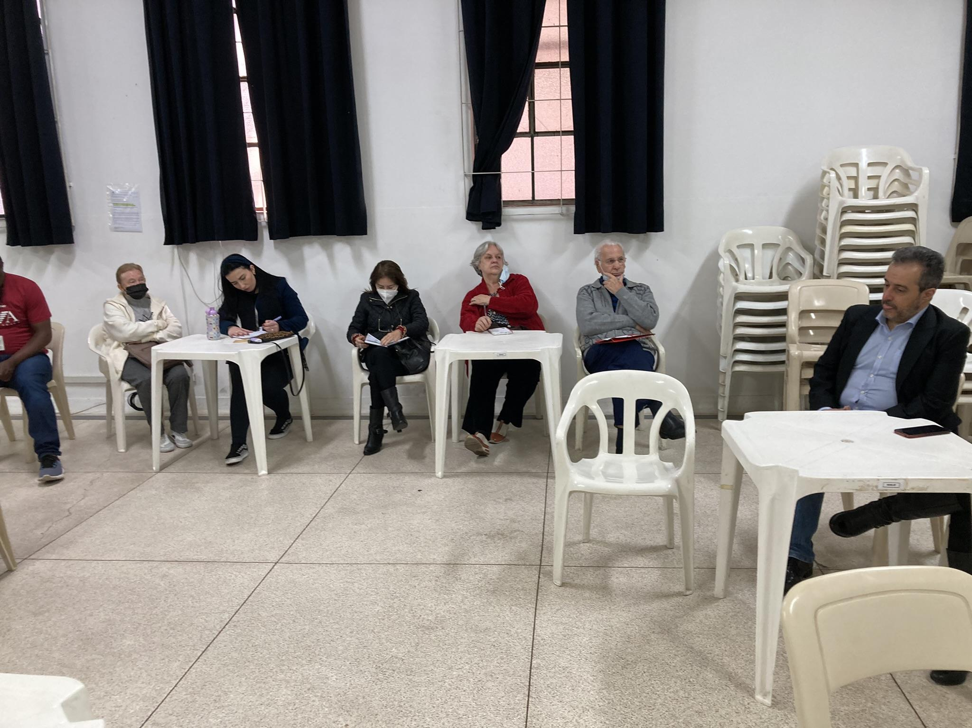
Data: 01/09/22
Local: Subprefeitura do Ipiranga
End: Lino Coutinho, 444

PRESENTES:
Gilberto da Silva, Augusto de Oliveira, Gilda Giovanoni, Eduardo Meyer, Adenair Vazz, Ana Elisa Bueno, Lilian Shibata, Flavio Passaia, Carmela e Remo, Elana Fins Lanfranchi, Malu de Alencar

OBS: Estiveram presentes a Prof de Dança Alcione Degerini de Diadema e o psiquiatra Jaime Cleto com doutorado no Mal de Alzheimer, além de músico e cantor - foram conhecer o projeto, mas não ficaram para a reunião.

HISTÓRICO:

Gilberto explicou a razão de não podermos usar o logotipo criado por Nelson Graubart, para o projeto "Ipiranga - Bairro Amigo do Idoso"

Augusto iniciou a reunião contando sua experiência com o saudoso Gilberto Dimenstein, jornalista e um dos mentores do CEU Heliópolis, apresentou os temas que devem ser abordados nas reuniões:
Cultura - Esporte - Habitação - Trabalho e Renda - Turismo - Saúde - Informação
A ideia é sinalizar os problemas que existem na região, através de um diagnóstico que cada participante do grupo deve fazer.
ELANA FINS LANFRANCHI fez uma apresentação conforme segue abaixo
"O Comitê Bairro Amigo do Idoso, criado pela Subprefeitura do Ipiranga como nova modalidade governamental municipal de atuação junto à população idosa da cidade = Bairro do Ipiranga.
Por este Princípio:
- O idoso sendo inserido desde a instância municipal até a federal.
- O que queremos com o Comitê Amigo do Bairro?
- A aproximação das informações, nas mais diversas áreas, para os idosos: tipo POUPA TEMPO PARA O IDOSO
- E quando não sendo capaz, gerar Ouvidoria como canal para futura resposta.
- Qual deve ser o objetivo principal?
- Conhecendo todas as instâncias que depositam o olhar, atenção e soluções para as questões que se direcionem para os idosos:
- a. Fazer chegar soluções que já existem para os idosos.
- b. Problemas novos serem avaliados e direcionados para as áreas competentes e estas planejar e oferecer soluções a curto, médio e longo prazo.
- Que desafios devemos enfrentar?
- Inicialmente, o Comitê deve ter claro que seu papel deve passar por:
- a. Conhecer tudo que existe direcionado para os Idosos nas Secretarias Municipais, Estaduais e Nível Federal
- b. Isso estando claro, a nível municipal criar um canal (que bem informado) estará disponível para os idosos. Instituir esse serviço acredito ser essencial e complexo pois afinal deve estar atualizado em tempo real.
- c. Não tenho clareza de como será operacionalizar, em que local e por quais pessoas.
- Quais serão nossas prioridades?
- a. Estabelecer a rede de direitos para os idosos e concomitantemente avaliar se de fato o que foi apontado como benefício e/ou serviço está funcionando e/ou como está acontecendo
- METAS A CURTO PRAZO: apresentar todos os recursos que existem em funcionamento. Para tanto:
- a. Implantar uma rede de comunicação pelas redes sociais.
- b. Um "polo" ou local para o atendimento / orientação presencial e captador das questões apresentadas pelos idosos.
- METAS A MÉDIO PRAZO: Acompanhar os recursos oferecidos para os idosos que não funcionam e/ou não estejam em execução; junto aos responsáveis por estas ações:
- a. Aproximação junto a vereadores e deputados que estejam empenhados em desenvolver projetos para os idosos.
- METAS A LONGO PRAZO: Planejar as adequações das ações existentes no sentido de avançarem em modernidade e em atender as reais necessidades apontadas pelos idosos.
- a. Se fazer representar em todas as oportunidades, afinal IDOSO também é MUNÍCIPE."
SUGESTÕES APRESENTADAS para os itens propostos por Augusto:
- CULTURA: aproveitar melhor os espaços das bibliotecas.
- TRABALHO E RENDA:
- . Inserir o idoso em atividades do bairro.
- . Terem reconhecimento e remuneração por trabalhos realizados
- ESPORTE: intergeracional. As escolas tem espaços que podem ser utilizados fora do horário escolares
- TURISMO: a Subprefeitura promover passeios para Idosos conhecerem o bairro
- HABITAÇÃO: promover moradias preparadas para necessidades dos moradores
- SAÚDE: acompanhar o tratamento dado aos idosos
- IMPRENSA/MÍDIA: detectar notícias falsas que possam assustar (Fake News)
- . Jornal Mural - em postes e espaços de passagem de pedestres (sugestão de Eduardo Meyer)
- ASSESSORIA JURÍDICA: orientação correta dos direitos e deveres
- POLÍTICA: propostas, leis, etc.... existentes
- ESPAÇOS PÚBLICOS: mapear quais as possibilidades de utilização para atividades diversas
- . utilizar atividades circenses nesses espaços, praças, ruas... (sugestão Flavio Passaia)
- CADASTRO DE ARTISTAS: mapear todos as pessoas envolvidas com artes: música, teatro, dança, artesanato, pintura, literatura, poemas....
- C.C.I - CENTRO DE COMUNICAÇÃO DO IDOSO: criar um local, espaço que possa ser utilizado pelos idosos (sugestão de Lilian Shibata)
- CASA DA MEMÓRIA: espaço tipo Museu da Pessoa, para registro de depoimentos de moradores contando fatos, registros importantes (sugestão de Malu de Alencar)
- HORTAS COMUNITÁRIAS: em espaços que possam ser utilizados também por Idosos (Gilda Giovanoni e Ana Elisa Bueno)
- PLANEJAMENTO & AÇÕES:
. Lilian Shibata:
- Colocar em prática as ideias que sejam viáveis
- Qual o propósito do grupo?
. Gilberto da Silva:
- Definir as ações que a Subprefeitura pode desenvolver, promover, estabelecer as metas .
- Providenciar a Portaria do Idoso
- Criar o Site do "Ipiranga - Bairro Amigo do Idoso"
- Membros do Comitê: apresentarem projetos e ideias

. Eduardo Meyer:
- Definir e focar o que é possível fazer e FAZER.
OBS: O mês de setembro terá importantes eventos:
- Bicentenário da Independência do Brasil
- Festejos da Independência
- Aniversário de fundação do bairro do Ipiranga

OFICINA 01/09/2022
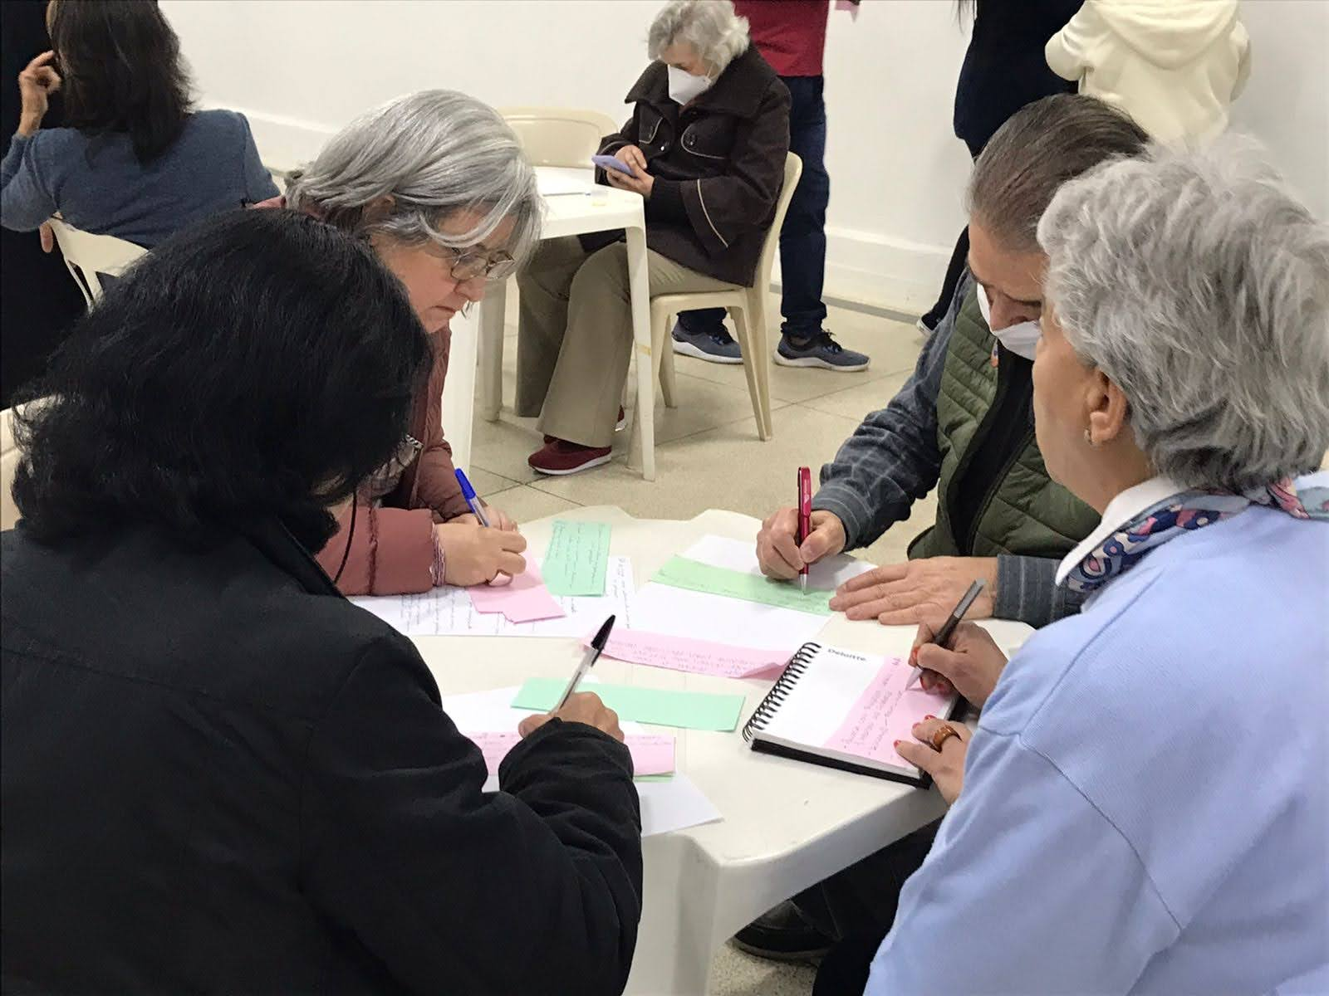
Habitação
- Falta ILP (Instituição de Lazer Permanente para Idosos) não particulares.
- Proposta de habitação para idosos que moram sozinhos, através de condomínios administrados pela prefeitura.
- Estimular a criação de Cohousing: comunidade intencional de casas particulares agrupadas em torno de espaço compartilhado. Cada casa anexa ou unifamiliar possui comodidades tradicionais, incluindo uma cozinha privativa.
Saúde
- Mais 2 (dois) PAI (Programa de atendimento do Idoso). Só temos na UBS S. Vicente de Paula para atender os 3 distritos da subprefeitura.
- UBS dos idosos
- Atividades físicas e outras para saúde mental e emocional. Vivências.
- Falta de medicações em postos e demora em consultas e exames.
- Conhecer as atividades disponíveis e divulgar.
Educação
- Mais entidades que prestam serviços aos idosos na região.
- Cursos de informática e uso das tecnologias digitais. Letramento digital.
- Levar o estudo do envelhecimento para as escolas / faculdades
- Utilização das escolas estaduais como polos de cursos a nível médio e graduação para idosos.
Trabalho e Renda
- Curso para o Idoso Empreendedor
- Feira da Cidadania e artesanato com renda voltada para o idoso participante.
- Mais oportunidades nas instituições públicas (orientadores / organizadores / guia de visitas nos locais históricos / museus etc
- Programa de abertura de vagas para idosos. Oportunidades no Bairro para Trabalho.
- Novos modelos de trabalho intergeracional.
- Levar para o comércio o mercado 60+
Cultura
- Facilitação de visitas aos museus e teatros de São Paulo através de parcerias com empresas de ônibus. Elaboração de roteiros com visitas diárias.
- Utilização de teatros e locais públicos do bairro para encontros e discussões.
- Formar grupos que representam todas as manifestações culturais da região.
- Eventos com a participação dos 60+ como protagonistas.
- Resgate da história da região e desenvolvimento, priorizando o lazer através da cultura e pontos turísticos. Memória.
- Cursos na Subprefeitura ou Bibliotecas / Grupos de Leitura
- parceria com o Cine Clube da Biblioteca Roberto Santos para mostra de filmes de interesse social e cultural.
- Mapear os espaços existentes e utilizar os espaços subutilizados. Localizar artistas locais.
- Criação de CCI Centro Cultural e Convivência do idoso.
- Ampliação dos serviços prestados ao 60+, Mais protagonismo 60+.

Esportes
- Atividades intergeracionais / entrosar gerações nas escolas.
- Otimizar campeonatos para a participação do 60+. Incentivo à participação.
- Mais espaços para esporte do idosos.
- Os clubes já existentes em certa medida atinge a expectativa.

Turismo
- Subprefeitura promover e ampliar passeios culturais com ônibus gratuitos e ou a menor custo para o idoso. Ampliação dos passeios culturais.
- Elaboração de roteiros que proporcionem maior acesso dos idosos que ofereçam acessibilidade nos locais visitados.
- Parceria com as empresas de transporte na região para facilitar os 60+

Informação
- Divulgação de todos os movimentos, ações, serviços, parceiros que existem no bairro e nos distritos vizinhos para reunir e tornar acessível essa informação para as pessoas do entorno
- A informação permeia todas as áreas.
- Ferramentas para facilitar o protagonismo.
- atividades intergeracionais para mídias sociais;
- Divulgação de assuntos de interesses dos idosos através de rádios locais, murais espalhados em entidades públicas, jornais impressos, redes sociais etc.
- Portal do idoso na internet
Segurança
- Conhecer e divulgar o CONSEG e Vizinhança Solidária
- Inspetor de quarteirão.
- Mais informação.

Política com os Vereadores/ Parlamento
- Conhecer os projetos e acompanhar os processos.

RELATÓRIO REUNIÃO "IPIRANGA - BAIRRO AMIGO DO IDOSO"
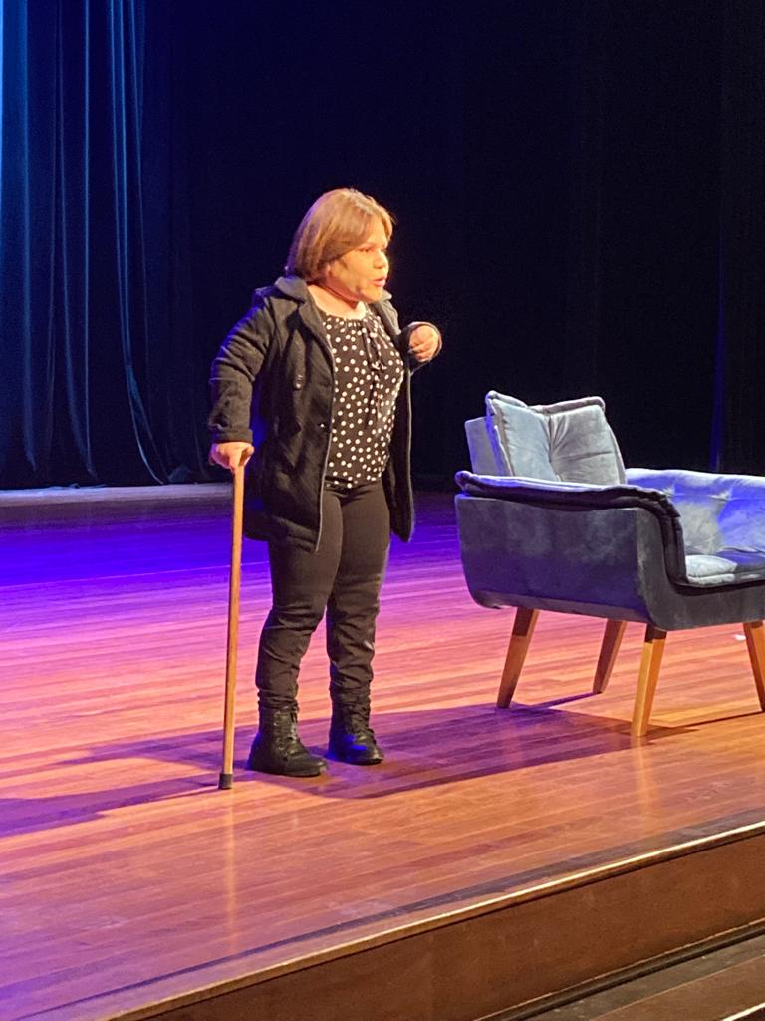
Data: 06/10/2022
Local: CEU Meninos
End: Rua Barbinos, 111
São João Clímaco

PRESENTES:
Subprefeitura: Eng. A. Almeida (Subprefeito do Ipiranga), Gilberto da Silva e Augusto Oliveira
Entidades: ....(CEU Meninos), Cris Oliveira e José Nairton (Conselho Municipal da Pessoa com Deficiência), Andreia Sousa (Cultura da PMSP), Bruno Tadeu da Costa (Direitos Humanos da PMSP), Roberto..... (Sebrae/SP), FUNSAI - Grupo de Danças,
Secretaria Mobilidade da PMSP
Bairro Amigo do Idoso: Beth Quedas (Gamf), Adenair Vazz, Lilian Shibata, Flavio Passaia, José Roberto (Conselho Saúde)- SUS, Ivete Festino e Malu de Alencar
Associada do CEU Meninos: Luzia Maria do Nascimento e sua neta Ana Luiza. (11-96768.5310)
COORDENAÇÃO: Gilberto da Silva e Augusto de Oliveira

HISTÓRICO:
ABERTURA: O Engo Almeida abriu a reunião falando da importância do poder público com a comunidade: "Pois o país ou a comunidade que não respeita seu idoso, não merece respeito. A idade é um privilégio de quem viveu. Os aposentados deveriam ser consultados sempre, deveria ser criada a Comissão do Idoso - para ser ouvida sempre"
Engo Almeida deixou muito claro que está Subprefeito, mas antes de tudo é um cidadão.
Contou que recebeu de Lilian Shibata, um projeto criado por engenheiros e arquitetos sobre criação de moradias funcionais e preparadas para idosos, assim como o uso de bancas de jornais e praças para serem pontos de referência para comunicação e para o lazer.
OBS: Se for possível anexar a proposta apresentada por Lilian Shibata no grupo de WhatsApp ou por e-mail.

AUGUSTO OLIVEIRA: Falou da preocupação que a Subprefeitura do Ipiranga tem com seus 463.404 idosos da região do Ipiranga-Sacomã. Agradeceu a presença de todos e chamou o coordenador do CEU Meninos.

CEU Meninos: (nome) falou da importância de receber o grupo Ipiranga Amigo do Idoso, e colocou o espaço à disposição para reuniões, assim como eventos artísticos e culturais. O espaço está aberto para a comunidade e atende mais de 300 idosos em várias atividades: culturais, dança, ginástica, cinema.... Citou a professora de dança que tem 89 anos em plena atividade.

FUNSAI - Apresentação de dança: Grupo de Senhoras da FUNSAI. Foram várias apresentações e muito aplaudidas.
No final do show, um vídeo sobre a FUNSAI - Fundação Nossa Senhora Auxiliadora Ipiranga.

CONTADORA HISTÓRIA - ANDREIA SOUSA: Apresentou mais um emocionante espetáculo com sua arte de contar e emocionar pessoas com o conto "O Comprador de Sonhos". Andreia é funcionária de carreira da PMSP, hoje ocupa o cargo (acrescentar sua função...........)

SECRETARIA MOBILIDADE - CRIS OLIVEIRA: Está na segunda gestão como Conselheira da Secretaria de Pessoas com Deficiência da PMSP, em sua segunda gestão. Contou das dificuldades que pessoas com deficiências físicas enfrentam pela falta de políticas públicas e também de desrespeito por parte de algumas pessoas. Um assunto recente nas discussões da sociedade.
OBS: Beth Quedas sugeriu um seminário para esclarecer à sociedade os problemas enfrentados por parte das pessoas com dificuldades físicas. Propôs também ser feito um Glossário que explique as siglas utilizadas no setor público (Saúde, Cultura, Educação....)

DIREITOS HUMANOS - BRUNO TADEU DA COSTA: Gerontólogo, iniciou na Secretaria de Direitos Humanos da PMSP como estagiário e desde 2019 faz parte da equipe. Falou dos projetos em andamento e da importância da Secretaria em defender os direitos de todos os cidadãos e em especial dos Idosos. Políticas públicas do envelhecimento e para o envelhecimento. Criação do Fundo Municipal do Idoso, Centro de Referência da Pessoa Idosa, Educação para o Envelhecimento - uma tarefa ímpar, Casa Segura.... Falou de Editais para projetos que atendam Idosos.
Citou várias mídias que tratam de assuntos sobre Envelhecimento, entre eles o GERO PAPO Podcast.
OBS: Dia 21/10/2022 - Abertura de Edital - Sugeriu que apresentássemos propostas.

ENCERRAMENTO - GILBERTO DA SILVA: Agradeceu a presença de todos, especialmente a Eduardo Meyer, idealizador da proposta Bairro Amigo do Idoso e Lilian Shibata, Flavio Passaia e Malu de Alencar que estiveram presentes no dia 18/01/2022, quando foi apresentada à Subprefeitura do Ipiranga, imediatamente abraçada pelo Engo. A. Almeida, Augusto Oliveira e por ele (Gilberto).
Falou de um texto de Rubem Braga, sobre a importância de ouvir, e que está aprendendo agora sobre isso, principalmente quando sentiu o peso da fala de seu filho: "Pai... você não me escuta".
Citou a importância da publicação da Portaria do Ipiranga Bairro Amigo do Idoso, a concretização de um projeto que existe graças à colaboração de todas as pessoas que desde o início abraçaram a proposta de implantar o projeto na região.
Próxima reunião: 03/novembro/2022 - em local a ser definido.
OBS: Adiantou que a reunião de dezembro será de confraternização.

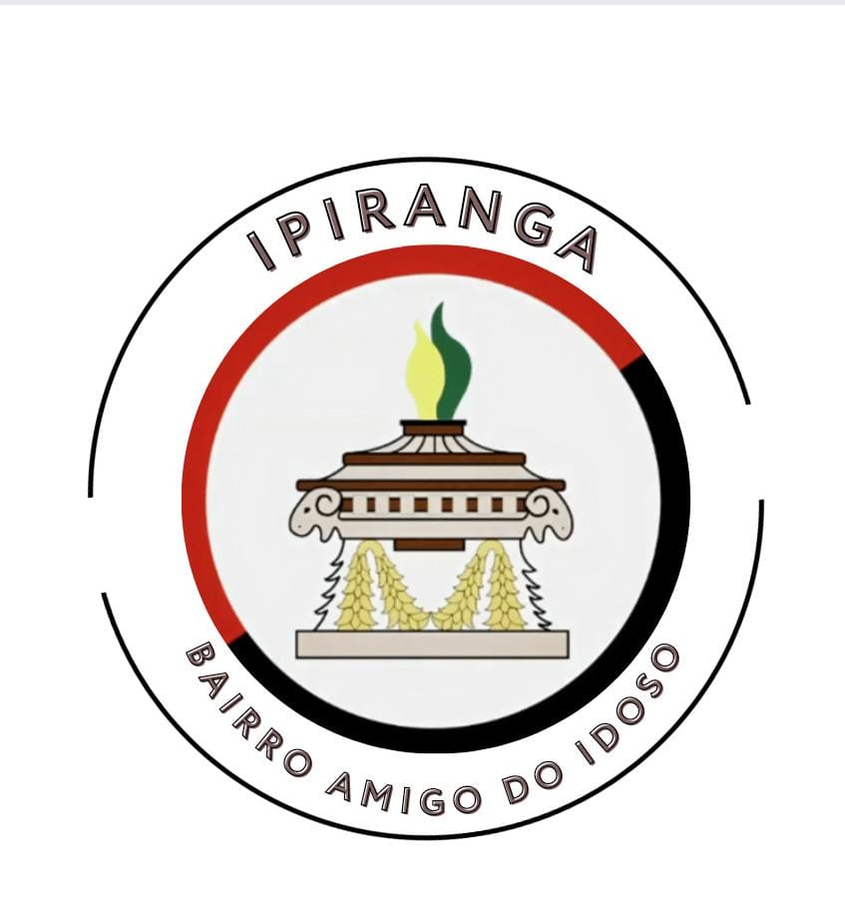
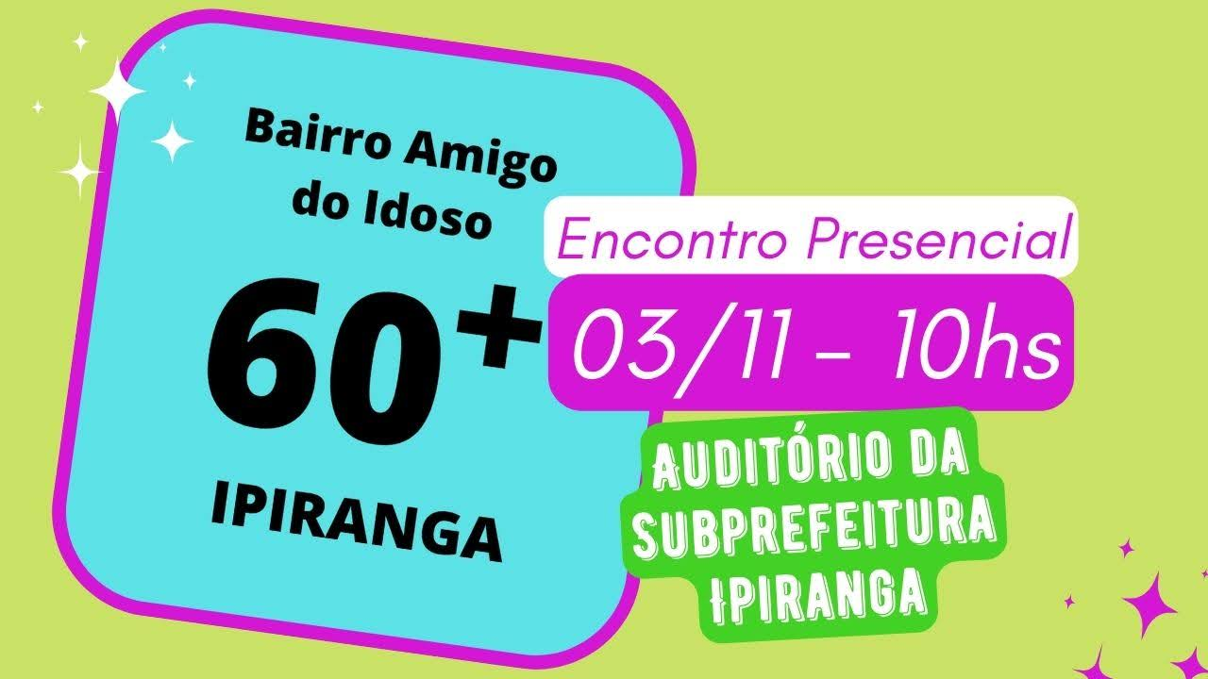

RELATÓRIO REUNIÃO
Data: 03/11/22
Local: Subprefeitura do Ipiranga
End: Rua Lino Coutinho, 444
Presentes: Engo. A. Almeida, Gilberto da Silva, Augusto Oliveira, Flavio Passaia, Eduardo Meyer, Adenair Vazz, Maria Eugenia Meireles, Olga Giovanoni, Lilian Shibata, Beth Quedas, Malu de Alencar e mais outras pessoas.
Convidados da Secretaria da Saúde da PMSP e do PAI - Programa Acompanhante de Idosos
Representantes: Vinicius Fernandes, Profa Luisa (palestrante sobre o PAI), e Sr Manuel agente de saúde

HISTÓRICO:
O encontro foi aberto pelo Subprefeito Engo A. Almeida, falou dos projetos em andamento para atender a população de idosos do bairro, um deles a Praça da Cidadania, local de convivência intergeracional, para uso dos espaços públicos do bairro para que a população possa frequentar com tranquilidade, juntamente com crianças, jovens e adultos.
Em seguida Vinicius Fernandes do SPDMC falou sobre o projeto PAI - Programa de Acompanhante de Idosos e apresentou a unidade PAI São Vicente de Paula do Ipiranga, das Políticas Públicas de Saúde, além dos Anjos Urbanos AVD - Acompanhante da Vida Diária.
Sr Manuel, Agente de Saúde, apresentou o projeto de exercícios oferecidos pelo SUS, para melhor qualidade de respiração e diminuir a ansiedade das pessoas que vivem nos grandes centros urbanos.
OBS: O exercício tem nome, mas infelizmente não consegui entender para anotar e em seguida Sr Manuel foi embora.
Profa Luisa, do PAI São Vicente de Paula apresentou o que é o projeto e como atuam para melhor atender aos idosos e seus familiares, orientando a melhor conduta para todos. O PAI S. Vicente de Paula existe desde 2008, tem parceria com a Secr. Municipal de Saúde e com a Associação Paulista para o Desenvolvimento da Medicina - SPDM, com 50 unidades nas 6 coordenadorias da Saúde.
OBS: Pedimos para que mandasse o projeto por e-mail, visto ser muito extenso nos detalhes.

CONCLUSÃO:
A reunião foi interessante, mas avançou no horário.
Gilberto da Silva finalizou pontuando o seguinte:
- o ano de 2022 foi atípico: Bicentenário da Independência, eleição, além da pandemia
- foi implantado o projeto Ipiranga - Bairro Amigo do Idoso através de Portaria, conforme publicada anteriormente
- o projeto Bairro Amigo do Idoso, foi apresentado para Gilberto da Silva da Subprefeitura do Ipiranga no dia 18/01/22 por Eduardo Meyer criador do Trabalho 60+ e da implantação do projeto em Higienópolis, estando presentes: Flavio Passaia, Lilian Shibata, Dalton Wang e Malu de Alencar
- O projeto foi aprovado pelo Subprefeito Engo. Almeida e a partir de março.
- Reuniões:
- 1a:- 09/03 - Subprefeitura Ipiranga
- 2a:- 07/04 discussão sobre criação da Portaria - Subprefeitura Ipiranga
- 3a:- 12/05 - Subprefeitura Ipiranga
- 4a:- 02/06 - Subprefeitura Ipiranga
- 5a:- 07/07 - Subprefeitura Ipiranga
- 6a:- 04/08 - CEU Heliópolis
- 7a:- 01/09 - Subprefeitura Ipiranga
- 8a:- 06/10 - CEU Meninos
- 9a:- 03/11 - Subprefeitura Ipiranga
- 10a: CONFRATERNIZAÇÃO data a ser definida até final de novembro
Ficou definido que a última reunião, será de Confraternização entre os participantes do Comitê do Ipiranga Bairro Amigo do Idoso.

